Respektowanie norm społecznych - opracowanie wyników - ankieta dla nauczycieli

100% nauczycieli biorących udział w ankiecie to kobiety w przedziale wiekowym od 20-60 lat.

- Czy dzieci uczęszczające do przedszkola znają zasady panujące w nim?

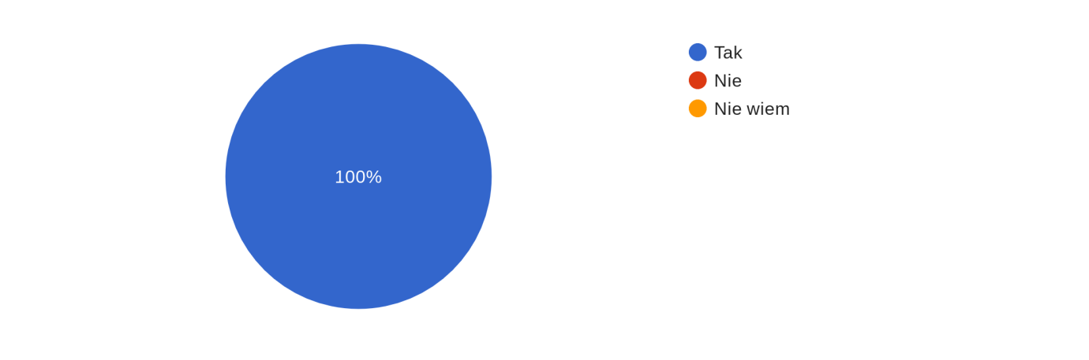
Wszyscy nauczyciele uważają, że dzieci uczęszczające do przedszkola znają zasady, które
w nim panują.

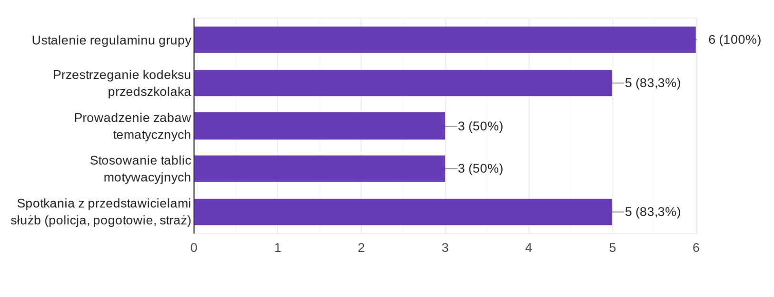
- W jaki sposób dzieci zostają zaznajomione z zasadami zachowania
w przedszkolu?

Wszyscy nauczyciele na początku roku ustalają i zapoznają dzieci z regulaminem grupy. 83,3% badanych organizuje spotkania z przedstawicielami służb oraz stara się przestrzegać kodeksu przedszkolaka. Połowa ankietowanych, aby zapoznać dzieci z zasadami zachowania się w przedszkolu, wprowadza zabawy tematyczne oraz stosuje tablice motywacyjne.

- W jaki sposób reaguje Pani na niepożądane zachowania dzieci?
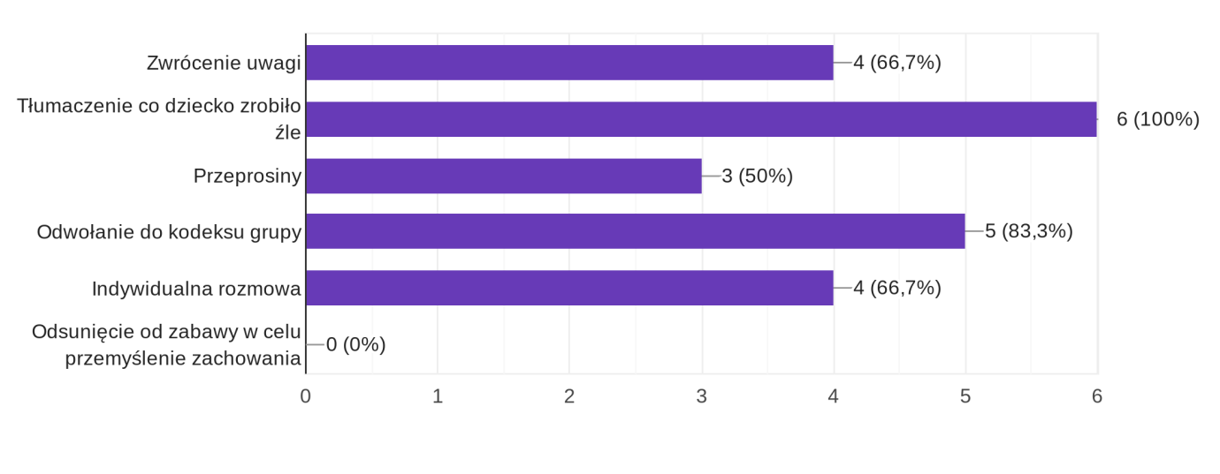
Według ankietowanych nauczycieli podstawowym sposobem reakcji na niepożądane zachowania jest tłumaczenie dziecku co zrobiło źle. 83,3% nauczycieli odwołuje się do kodeksu grupy, natomiast 66,7% ankietowanych zwraca dziecku uwagę oraz praktykuje indywidualną rozmowę. Połowa respondentów jako sposób na niepożądane zachowanie dzieci respektują przeprosiny.

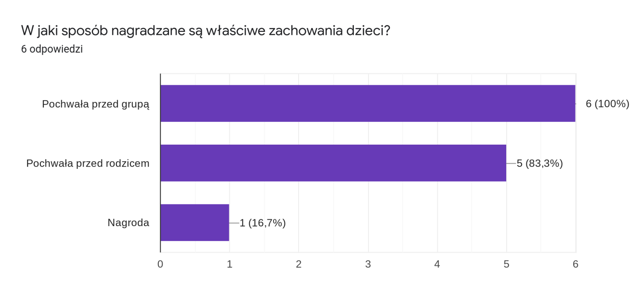
- W jaki sposób nagradzane są właściwe zachowania dzieci?
100% badanych nauczycieli jako formę nagradzania właściwego zachowania dziecka stosuje
pochwałę przed grupą, 83,3% pochwałę przed rodzicami, zaledwie 16,7% jako sposób nagradzania właściwego zachowania respektuje nagrodę.

- Jakie działania podejmuje Pani kiedy stosowane metody wychowawcze okazują się nieskuteczne?

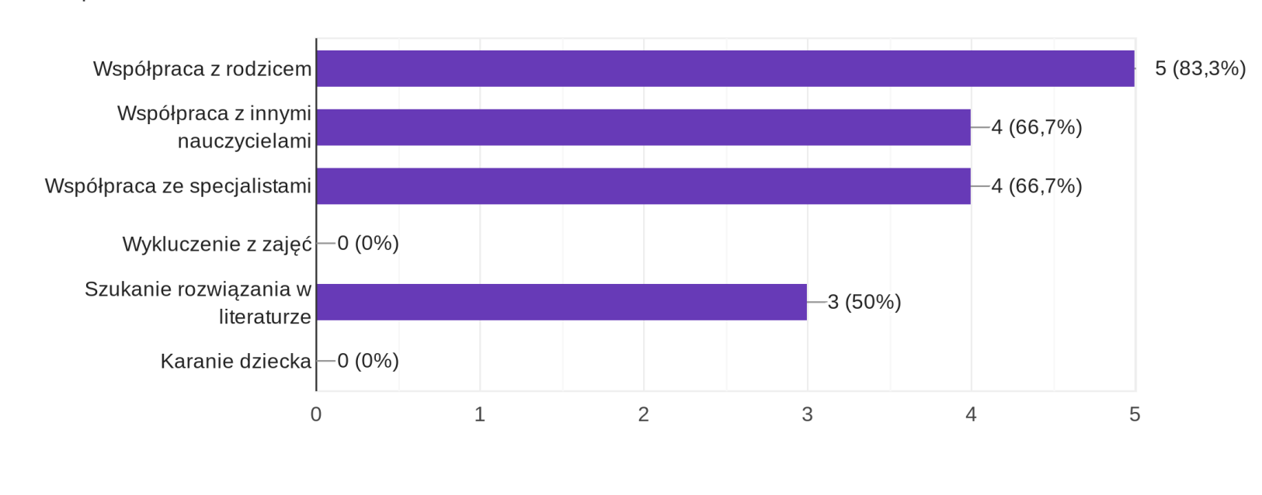
83,3% respondentów uważa, że jeżeli stosowane metody wychowawcze okazują się nieskuteczne nawiązuje współpracę z rodzicami. 66,7% nauczycieli, aby uskutecznić swoje działania nawiązuje współpracę z innymi nauczycielami, a także ze specjalistami. Połowa ankietowanych szuka rozwiązania w literaturze.

- Czy rodzice zostali zapoznani i włączeni w działania służące kształtowaniu
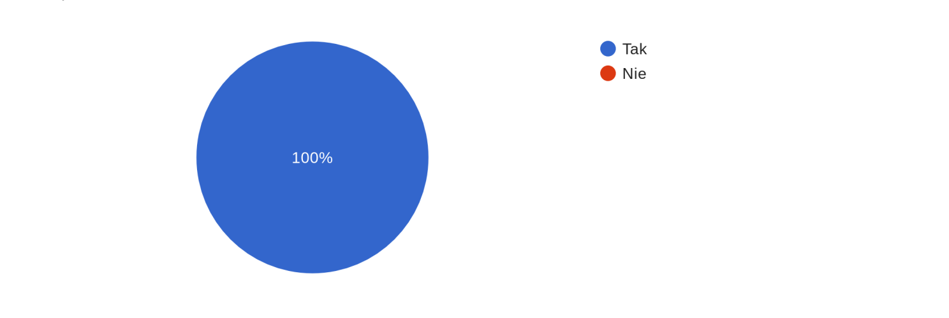
pożądanych postaw wśród dzieci?
Wszyscy ankietowani nauczyciele zapoznali, a także włączają rodziców w działania służące kształtowaniu pożądanych postaw wśród dzieci.

W następnym pytaniu nauczyciele mieli możliwość wypowiedzenia się na temat włączania rodziców w działania służące kształtowaniu prawidłowych postaw wśród dzieci. Odpowiedzi były następujące:

- Rozmowa, podanie literatury, spotkanie z pedagogiem.
- Szerzenie fachowej literatury, rozmowy indywidualne, filmy edukacyjne, wspólne szukanie rozwiązań.
- Poprzez rozmowę.
- Rozmowa na temat zasad obowiązujących dzieci w grupie na pierwszym zebraniu
z rodzicami. Ustalenie form kontaktu indywidualnego wychowawcy z rodzicem.

- Jakie działania podejmuje Pani, by kształtować odpowiedzialność dziecka za działania własne i działania podejmowane w grupie?
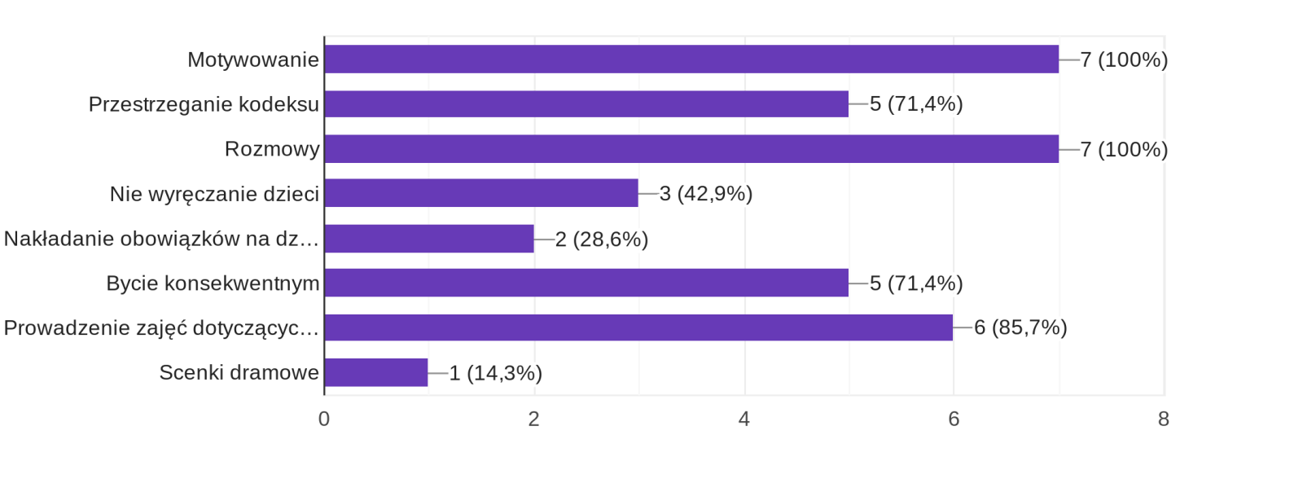
Wszyscy ankietowani nauczyciele w celu kształtowania odpowiedzialności dziecka za działania własne i podejmowane w grupie motywują swoich podopiecznych oraz starają się
z nimi rozmawiać.

- Czy monitoruje Pani działania wychowawcze w swojej grupie?

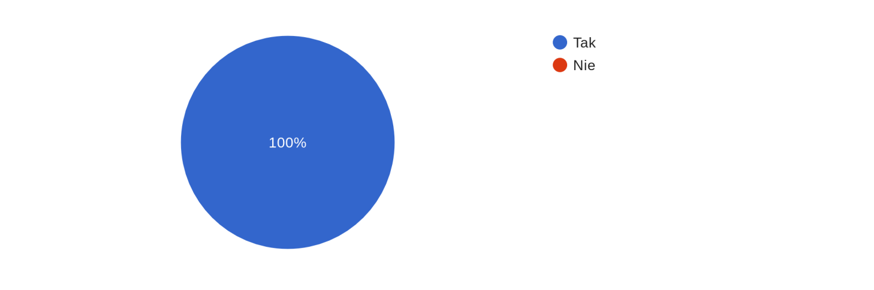

Wszyscy ankietowani nauczyciele monitorują działania wychowawcze w swojej grupie.

- Jakie potrzeby zauważyła Pani podczas swoich obserwacji?
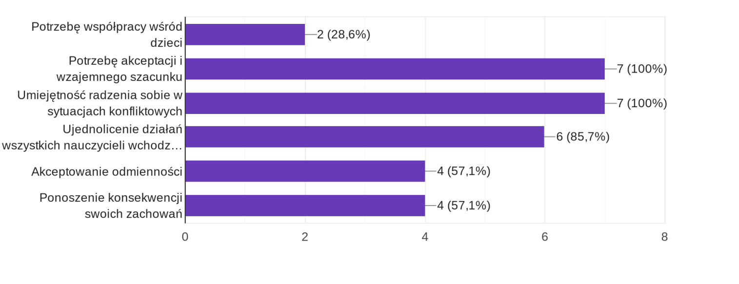
Nauczyciele zauważyli potrzebę akceptacji i wzajemnego szacunku wśród dzieci oraz umiejętność radzenia sobie w sytuacjach konfliktowych. 85,7% ankietowanych sygnalizuje, że należy ujednolicić działania wszystkich nauczycieli wchodzących do grupy. 57,1% badanych respektuje akceptowanie odmienności oraz ponoszenie konsekwencji swoich zachowań. Tylko 28,6% zaznaczyło potrzebę współpracy wśród dzieci.

- Czy Pani zdaniem w przedszkolu dba się o bezpieczeństwo dzieci?
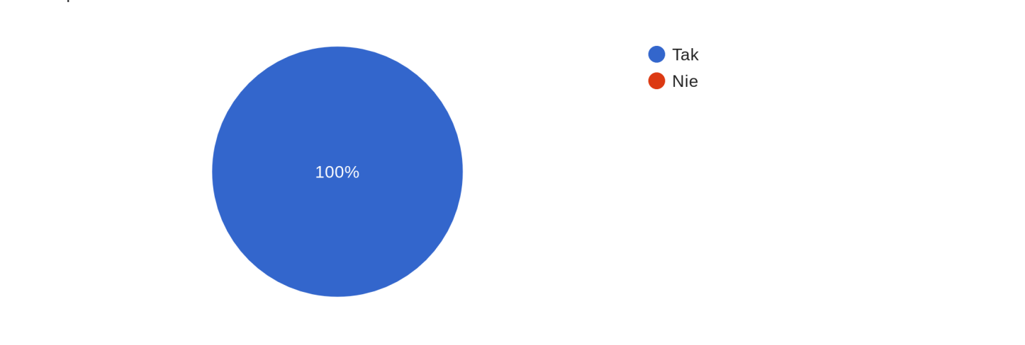
100% nauczycieli uważa, że w przedszkolu dba się o bezpieczeństwo dzieci.

Kolejne pytanie dotyczyło sposobów dbania o bezpieczeństwo dzieci w przedszkolu. Nauczyciele wyrazili swoją opinię kładąc szczególny nacisk na:

- Zwracanie uwagi na zgodną i bezpieczną zabawę, uczenie dzielenia się, ingerowanie w konflikty między dziećmi. Dbanie o sprzęt, zabawki, dostosowanie wyposażenia do wieku dziecka. Uczenie dzieci zasad bezpiecznego korzystania z urządzeń terenowych. Dbanie o bezpieczeństwo dziecka jest w przedszkolu priorytetem.
- Zamykanie przedszkola. Pracownicy obsługi również zwracają uwagę na bezpieczeństwo dzieci - zwłaszcza w toalecie itp.
- Zabezpieczanie terenu przedszkola, noszenie kamizelek odblaskowych podczas spacerów.
- Przestrzeganie zasad opuszczania pomieszczeń. Uczulenie wszystkich pracowników, całego personelu na dzieci szczególnie te wychodzące z sali do toalety. Wspólne reagowanie na niewłaściwe zachowania dzieci w trakcie zabaw na podwórku. Szybkie reagowanie na zaburzenia chorobowe dzieci przebywających w przedszkolu. Przestrzeganie zasad higieny i czystości w placówce.
- Zamykanie drzwi, pomoce w sali, upoważnienie osób do odbioru dzieci.
- Opiekę dzieci przez nauczyciela i pomocy nauczyciela, którzy reagują we właściwy sposób na każdą niebezpieczną sytuację.

Podsumowanie

Na podstawie przeprowadzonych ankiet można wysunąć następujące wnioski:
- Według nauczycieli podstawowy sposób reakcji na niepożądane zachowanie to tłumaczenie dziecku co źle zrobiło, odwołanie się do kodeksu grupy, zwracanie dziecku uwagi oraz przeprowadzanie indywidualnej rozmowy, a także przeprosiny.
- Nauczyciele starają się wzmacniać pożądane zachowania dziecka poprzez pochwałę przed grupą, rodzicem oraz wprowadzeniem nagród.
- Według rodziców przedszkole dba o bezpieczeństwo dzieci poprzez noszenie kamizelek odblaskowych poza terenem przedszkola, spotkania z przedstawicielami służb (policja, straż pożarna), stałą obecność pomocy nauczyciela w grupie, pogadanki na temat bezpieczeństwa własnego i innych. Natomiast nauczyciele uważają, że aby zapewnić dziecku bezpieczeństwo niezbędne jest zabezpieczanie terenu przedszkola oraz weryfikowanie wieku i pokrewieństwa osób odbierających dzieci z przedszkola.
- Zdaniem rodziców w przedszkolu przestrzegane są normy społeczne, które
w szczególności realizowane są w trakcie wyjść i wycieczek, podczas posiłków,
a także na placu zabaw.
- Według rodziców przedszkole zapewnia bezpieczeństwo dzieciom podczas ich pobytu, zwracając szczególną uwagę na ubieranie kamizelek odblaskowych podczas spacerów, dostosowanie sali i wyposażenia do wieku dzieci, stałą obecności pomocy nauczyciela w sali, oraz przestrzeganie kodeksu grupy przez dzieci.

Wnioski do dalszej pracy

W opinii rodziców należałoby zwrócić szczególną uwagę na zwiększenie ilości dyżurów przy szatniach, zwłaszcza podczas popołudniowych wyjść, weryfikacje osób odbierających dzieci oraz większe zaangażowanie nauczyciela podczas pobytu na placu zabaw. Rodzice dzieci sześcioletnich odnoszą się w ankietach także do dbania o bezpieczeństwo dzieci podczas samodzielnego schodzenia do szatni.

